**Tecnológico Nacional de México**

**Instituto Tecnológico de Tlaxiaco**

División de Sistemas Computacionales.

Carrera: **Ingeniería en Sistemas Computacionales**

Materia: **Inteligencia Artificial**

**Reporte de practica**

**Reporte de practica 15**

|  |  |  |
| --- | --- | --- |
| **Presenta:** | Zárate Reyes Irving | **20620166** |

Grupo: **8US**

Catedrático: **Vásquez Martínez Josué Israel**

*Heroica Ciudad de Tlaxiaco.*

*Viernes, 07 de febrero del 2025*

**Índice**

**Introducción** 2

**Resultados** 2

**Conclusión** 4

# **Introducción**

En el presente reporte se documenta la resolución y mejora del Ejercicio 15, en el cual se desarrolla un programa en Python para simular un ticket de compra. Tiene como objetivo reforzar el uso de estructuras de control, manejo de datos y generación de reportes en consola.

El programa implementado solicita al usuario información como el nombre de la tienda, el cliente y los productos adquiridos. Además, genera un número de folio, muestra la fecha y hora exacta de la compra y calcula el total a pagar, aplicando un descuento si el monto supera un determinado costo. De esta manera, se pone en práctica el uso de variables, entrada y salida de datos, manipulación de fechas y formatos numéricos en Python.

# **Resultados**

*import datetime*

*import random*

*folio=random.randint(1,100)*

*print(f"_____________________________________________________________________")*

*nomt=str(input("Ingresa el nombre de la tienda: "))*

*nombre=input("Ingresa tu nombre ")*

*pro=str(input("Ingresa el nombre de tu producto "))*

*fecha=datetime.datetime.now().strftime("%Y-%m-%d %H:%M:%S")*

*total=float(input("ingresa el total de tu compra: "))*

*if total>100:*

*descuento=total*.10*

*else: descuento=0*

*totalf=total-descuento*

*print(f"")*

*print(f"============================TICKET DE COMPRA=========================")*

*print(f"Tienda: {nomt}")*

*print(f"Folio: {folio}")*

*print(f"Fecha y hora: {fecha}")*

*print(f"--------------------------------------------------------------------")*

*print(f"Cliente: {nombre}")*

*print(f"Producto: {pro}")*

*print(f"Total de compra: ${total}")*

*print(f"Descuento aplicado: {descuento}")*

*print(f"Total a pagar: {totalf}")*

*print(f"")*

*print(f"---------------------------------------------------------------------")*

*print(f"              Gracias por su compra vuelva pronto")*

*print(f"=====================================================================")*

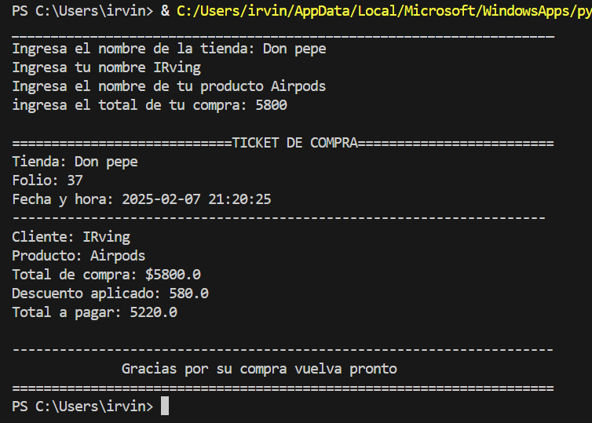

# **Conclusión**

La realización de este ejercicio permitió desarrollar habilidades en Python, tales como la manipulación de datos de entrada y salida, la generación de números aleatorios, el uso de fechas y horas en tiempo real, y la aplicación de estructuras condicionales para el cálculo de descuentos. Además, se logró mejorar la presentación de la información en consola, facilitando la comprensión y legibilidad del ticket de compra generado.